

实验报告

课程名称： 算法设计与分析
学 院： 应用技术学院
专业班级： 18计科一班
学 号： 201833050027
姓 名： 叶成宇

1．实验目的
（1）在 n×n 格的棋盘上放置彼此不受攻击的 n 个皇后。按照国际象棋的规则，皇后可以攻击与之处在同一行或同一列或同一斜线上的棋子。n 后问题等价于在 n×n 格的棋盘上放置 n 个皇后，任何 2 个皇后不放在同一行或同一列或同一斜线上。
（2）世界名画陈列馆由 m × n 个排列成矩形阵列的陈列室组成。为了防止名画被盗，需要在陈列室中设置警卫机器人哨位。每个警卫机器人除了监视它所在的陈列室外，还可以监视与 它所在的陈列室相邻的上、下、左、右 4 个陈列室。试设计一个安排警卫机器人哨位的算法， 使得名画陈列馆中每一个陈列室都在警卫机器人的监视之下，且所用的警卫机器人数最少。
2．实验内容
（1）
（2）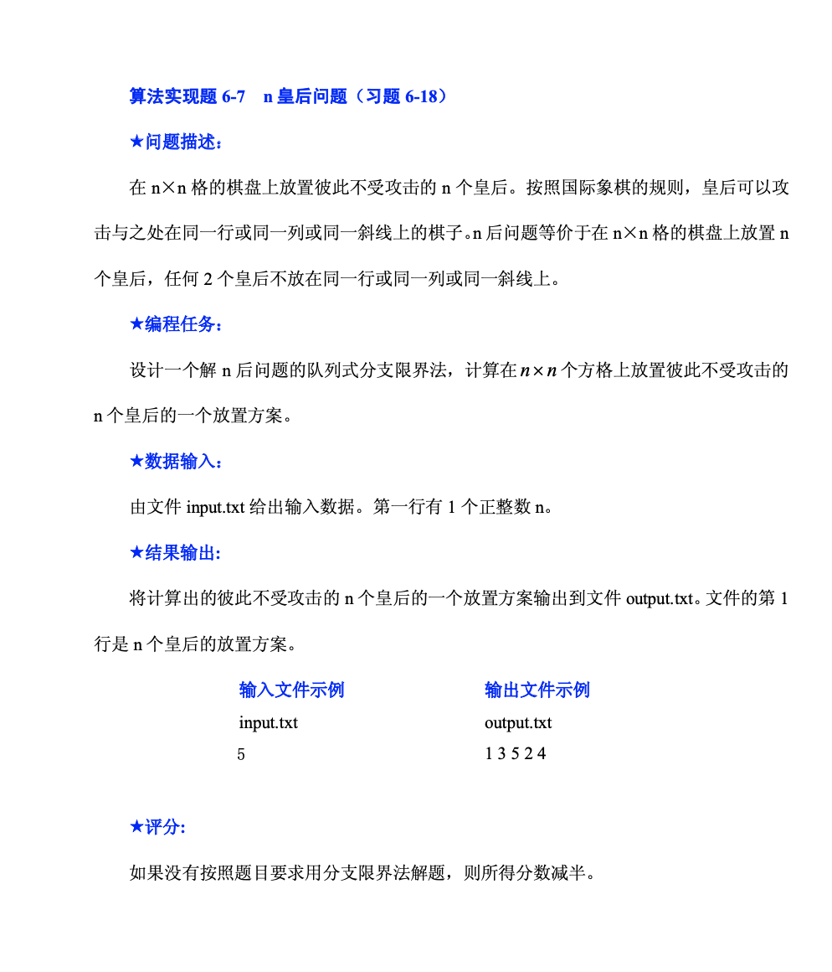
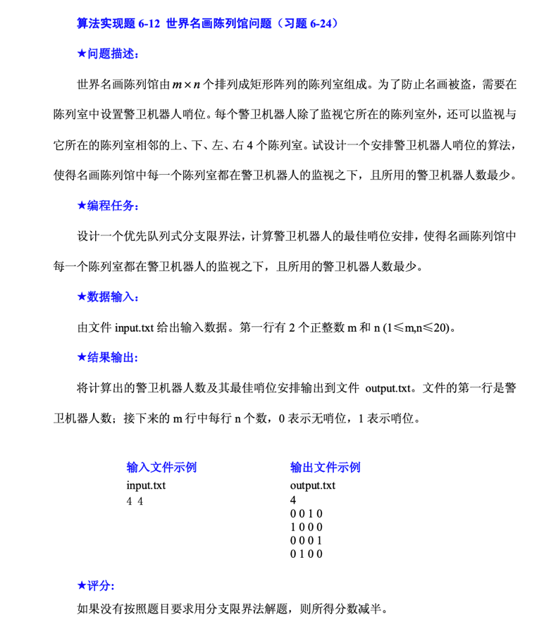
3．实验步骤和实验结果
（1）
#include<iostream>
#include<queue>
#include<cmath>
#include<vector>
#include<fstream>
#include<sstream>
using namespace std;

//定义一个节点类
struct Node{
int number;
vector<int>x;//保存当前解
};

//定义一个Queen的类
class Queen{
friend int nQueen(int);
public:
bool Place(Node q,int n);
void Research();
int n;//皇后个数
int *bestx;//最优解
};

//判断是否能够放置的函数
bool Queen::Place(Node q,int n)
{
for(int j=1;j<n;j++)
if((abs(n-j)==abs(q.x[j]-q.x[n]))||(q.x[j]==q.x[n])) return false;
return true;
}

void Queen::Research()
{
queue<Node>Q;//活节点队列
Node sign;
sign.number=-1;
Q.push(sign);//同层节点尾部标志
int t=1;//当前节点所处的层
Node Ew;//当前扩展节点
Ew.number=0;
//搜索子集空间树
while(1){
//检查所有的孩子节点
for(int k=1;k<=n;k++){
//把当前扩展节点的值赋给下一个节点
Node q;
q.number=t;
q.x.push_back(0);//第一个位置为0
for(int i=1;i<t;i++) q.x.push_back(Ew.x[i]);
q.x.push_back(k);
if(Place(q,t))
Q.push(q);
}
//取下一扩展节点,取出，赋值给Ew
Ew=Q.front();
Q.pop();
if(Ew.number==-1){
//同层节点尾部标记
t++;//进入下一层
Q.push(sign);//增加标记
//继续往下去下一个节点
Ew=Q.front();
Q.pop();
}
if(Ew.number==n){//找到最后一层的节点
for(int i=0;i<=n;i++) bestx[i]=Ew.x[i];
break;
}
}
}

int nQueen(int n,ofstream &outfile)
{
Queen X;
X.n=n;
X.bestx=new int[n+1];
for(int i=0;i<=n;i++) X.bestx[i]=0;
X.Research();
for(int i=1;i<=n;i++){
outfile<<X.bestx[i]<<" ";
}
}

int main(){
int N;
ifstream cinfile;
cinfile.open("/Users/ycy/Desktop/input.txt",ios::in);
cinfile>>N;
cinfile.close();

ofstream outfile;
outfile.open("/Users/ycy/Desktop/output.txt",ios::out);

nQueen(N,outfile);

outfile.close();
return 0;
}
（2）
#include<iostream>
#include<fstream>
using namespace std;

class Solution
{
int m,n;//矩阵行数、列数
int bestGuard,currentGuard,remainingRoom;//最佳警卫数，当前警卫数，余下房间数
int **guardPlace,**displayRoom,**currentGuardPlace;//最佳警卫布置，受监视展览室情况，当前警卫布置

public:
void Backtrack(int i,int j,int** displayRoom)
{
//继续向下检索，直到找到没有被监视的陈列室
while(displayRoom[i][j] >= 1){
j++;
if(j>=n){
i++;
j=0;
}
if(i==m)
break;
}

//查找到一组解，判断是否为最优，是则保留替换
if(i>=m){
if(currentGuard<bestGuard){
bestGuard=currentGuard;
for(int k=0;k<m;k++){
for(int l=0;l<n;l++){
guardPlace[k][l]=currentGuardPlace[k][l];
}
}
}
return ;
}

//当前警卫数+(还剩房间数+4)/5 >= bestGuard，则认为不会更佳，剪枝
if(currentGuard+(remainingRoom+4)/5 >= bestGuard){
return ;
}

if(i<m-1){//放置在(i+1,j)，保证i不是最后一行，此种布置法为最佳情况，无需限制
change(i+1,j);
Backtrack(i,j,displayRoom);
restore(i+1,j);
}
if(j<n-1){//放置在(i,j+1),保证j不是最后一行
if(i+1<=m-1){
if(displayRoom[i+1][j]>0){//(i,j+1)位置已经有了
change(i,j+1);
Backtrack(i,j,displayRoom);
restore(i,j+1);
}
}
else{
change(i,j+1);
Backtrack(i,j,displayRoom);
restore(i,j+1);
}
}
if(1){//此种布置法一定不会比放置在(i+1,j)(i,j+1)更好，共计四种情况要考虑
if(i+1<=m-1){//i+1未越界
if(displayRoom[i+1][j]>0){//判断(i+1,j)位置已经有了
if(j+1<=n-1){//j+1未越界
if(displayRoom[i][j+1]>0){//判断(i,j+1)位置已经有了
change(i,j);//(i+1,j)和(i,j+1)已经有了
Backtrack(i,j,displayRoom);
restore(i,j);
}
}
}
else{
change(i,j);//(i+1,j)位置已经有了，(i,j+1)位置不存在
Backtrack(i,j,displayRoom);
restore(i,j);
}
}
else{//i+1越界
if(j+1<=n-1){//判断j+1未越界
if(displayRoom[i][j+1]>0){//判断(i,j+1)位置已经有了
change(i,j);//(i+1,j)位置不存在，(i,j+1)位置已经有了
Backtrack(i,j,displayRoom);
restore(i,j);
}
}
else{//j+1越界
change(i,j);//(i+1,j)和(i,j+1)都不存在
Backtrack(i,j,displayRoom);
restore(i,j);
}

}
}
}

//初始化各变量
void init(void)
{
currentGuard=0;//当前警卫数
bestGuard=((m+2)/3)*n;//初始设定的警卫数 假定每个警卫只覆盖三个
remainingRoom=m*n;//剩余未监视房间数

//创建警卫位置二维数组并初始设定警卫位置
guardPlace = new int*[m];
for(int i=0;i<m;i++){
guardPlace[i]=new int[n];
}
for(int i=0;i<m;i++){
for(int j=0;j<n;j++){
if( (i%3==1) || (i==m-1 && m%3==1)){//在第1、4、7、10……行全设为1 (从0开始),并考虑余下的行
guardPlace[i][j]=1;
}
else{
guardPlace[i][j]=0;
}
}
}
//创建展览室位置二维数组并将元素均初始化为0
displayRoom = new int*[m];
for(int i=0;i<m;i++){
displayRoom[i]=new int[n];
}
for(int i=0;i<m;i++){
for(int j=0;j<n;j++){
displayRoom[i][j]=0;
}
}
//创建存放当前警卫布置情况的数组
currentGuardPlace = new int*[m];
for(int i=0;i<m;i++){
currentGuardPlace[i]=new int[n];
}
for(int i=0;i<m;i++){
for(int j=0;j<n;j++){
currentGuardPlace[i][j]=0;
}
}

}

//输入函数，读入文件变量
void input(void)
{
freopen("/users/ycy/Desktop/input.txt","r",stdin);
scanf("%d %d",&m,&n);
fclose(stdin);
}

//输出函数，输出最佳结果并释放数组空间
void output(void)
{
FILE *fp;
fp=fopen("/users/ycy/Desktop/output.txt","w");
fprintf(fp,"%d\n",bestGuard);

for(int i=0;i<m;i++){
for(int j=0;j<n;j++){
fprintf(fp,"%d ",guardPlace[i][j]);
}
fprintf(fp,"\n");
}

for(int i=0;i<m;i++){
delete [] guardPlace[i];
delete [] displayRoom[i];
delete [] currentGuardPlace[i];
}
}

int **returnPointer(void)
{
return displayRoom;
}

private:
//撤销(i,j)处的机器人，并改变周围展览室状态及剩余未监视房间数
void restore(int i,int j)
{
currentGuardPlace[i][j]--;
currentGuard--;
displayRoom[i][j]--;
remainingRoom+=(!displayRoom[i][j]);
if(i+1<=m-1){
displayRoom[i+1][j]--;
remainingRoom+=(!displayRoom[i+1][j]);//cout<<"加了房子了！！！"<<endl;
}
if(j+1<=n-1){
displayRoom[i][j+1]--;
remainingRoom+=(!displayRoom[i][j+1]);//cout<<"加了房子了！！！"<<endl;
}
if(j-1>=0){
displayRoom[i][j-1]--;
remainingRoom+=(!displayRoom[i][j-1]);//cout<<"加了房子了！！！"<<endl;
}
if(i-1>=0){
displayRoom[i-1][j]--;
remainingRoom+=(!displayRoom[i-1][j]);//cout<<"加了房子了！！！"<<endl;
}
}

//在(i,j)放置一个机器人，并改变周围展览室状态及剩余未监视房间数
void change(int i,int j)
{
currentGuardPlace[i][j]++;
currentGuard++;
remainingRoom-=(!displayRoom[i][j]);
displayRoom[i][j]++;

if(j+1<=n-1){
remainingRoom-=(!displayRoom[i][j+1]);
displayRoom[i][j+1]++;
}
if(i+1<=m-1){
remainingRoom-=(!displayRoom[i+1][j]);
displayRoom[i+1][j]++;
}
if(i-1>=0){
remainingRoom-=(!displayRoom[i-1][j]);
displayRoom[i-1][j]++;
}
if(j-1>=0){
remainingRoom-=(!displayRoom[i][j-1]);
displayRoom[i][j-1]++;
}
}
};

int main(void)
{
Solution solution;
solution.input();
solution.init();
solution.Backtrack(0,0,solution.returnPointer());
solution.output();
}
4．分析与讨论
通过对n后问题以及世界名画陈列馆问题的算法的学习，使用了分支界限法进行求解。
分支限界法常以广度优先或以最小耗费（最大效益）优先的方式搜索问题的解空间树。
在分支限界法中，每一个活结点只有一次机会成为扩展结点。活结点一旦成为扩展结点，就一次性产生其所有儿子结点。在这些儿子结点中，导致不可行解或导致非最优解的儿子结点被舍弃，其余儿子结点被加入活结点表中。
此后，从活结点表中取下一结点成为当前扩展结点，并重复上述结点扩展过程。这个过程一直持续到找到所需的解或活结点表为空时为止。

